行橋市消防団協力事業所表示制度について
[2013年4月1日]
行橋市消防団協力事業所表示制度の概要をご紹介します。

■ 「消防団協力事業所表示制度」とは？
「消防団協力事業所表示制度」とは、消防団員の就業形態が大きく変化し、被雇用化率が増大してきていることから、消防団員の確保及び消防団の活動環境を整えるうえで、事業所との協力体制の構築が必要であり、行橋市においても、事業所等の従業員が消防団に入団しやすい環境作り、消防団員となった従業員が消防団活動しやすい環境作り及び事業所等が所有する防災力の提供等の協力を得られたと認めた事業所等（以下「協力事業所」という。）に対し、その証としての表示証を交付するものです。
また、地域への社会貢献を果たしている協力事業所が社会的に評価されることにより、協力事業所の信頼性が高まり、消防団と事業所等との連携・協力体制が一層強化されることによって、地域における消防・防災体制の充実強化を図るものです。
協力事業所として認められた事業所は、取得した「表示証」を社屋等に提示することができるとともに、表示証のマークを自社ホームページなどで広く公表することで、事業所のイメージアップを図ることができます。
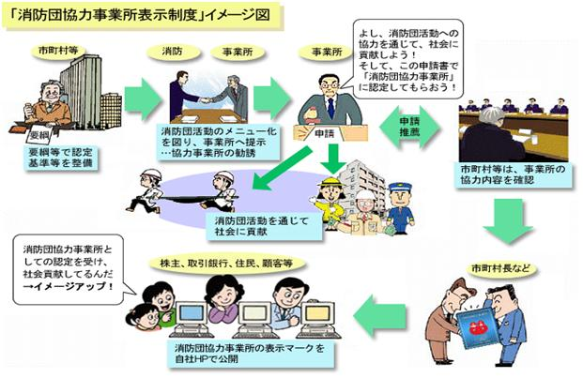

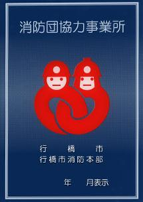
■ 行橋市消防団協力事業所表示制度の概要

○行橋市消防団協力事業所表示制度実施要綱
（消防本部トップページからもリンクを表示しています）

○第１号様式 行橋市消防団協力事業所認定申請書
（末尾に掲載しています）
■ 認定を受けるには？
・協力事業所としての認定及び表示証の交付を受けようとする事業所等は、「行橋市消防団協力事業所表示申請書」（様式1号）に必要事項を記入し、下記の添付書類を添えて消防本部総務課まで提出してください。
≪添付書類≫
①会社案内、パンフレット等
②消防団員を雇用していることを証明できる書類
③消防団活動への協力内容や就業規則等、取り組みが具体的にわかる書類
④その他審査に必要な書類

■ 認定審査の要件は？
・認定を受けようとする事業所等については、消防関係法令に違反している事業所等を除き、消防長が下記の用件に基づいて審査します。（行橋市消防団協力事業所表示制度に関する実施要綱第４条）
なお、具体的な審査基準については、消防本部総務課消防団係までお問い合わせ下さい。

（１）消防団活動に積極的に協力していると認められるもので、消防団員を２名以上かつ５年以上雇用している事業所等
（２）災害時等に、資機材を行橋市消防団に提供する等の協力をしている事業所等
（３）その他行橋市消防団の活動に協力することにより、地域の消防防災体制の充実強化に寄与していると、消防長が特に認める事業所等

■ 認定されたら？
・消防団協力事業所の認定を受けた事業所には「消防団協力事業所表示証」(様式第２号)が交付され、事業所内の見やすい場所に掲示することができるとともに、事業所のパンレットやホームページその他の方法により、協力事業所であることを表示し、事業所のイメージアップを図ることができます。また、協力事業所として認定されている旨の証明を受けることができます。

■ 認定の有効期間は？
・有効期間は認定の日から２年間です。引き続き協力事業所の認定を受けようとする協力事業所等は、認定の更新を行わなければなりません。
なお、認定を受けた内容に変更があったときには、必要な届出書等を提出してください。

行橋市の認定事業所
株式会社 ナガイ （平成25年1月22日認定）
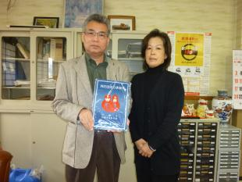
有限会社 永幸設備 （平成25年4月3日認定）
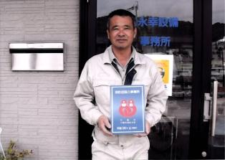

書類提出・お問い合わせ先

行橋市消防本部 総務課 消防団係
〒824-0005 行橋市中央一丁目9番9号
TEL：0930-25-5049(ﾀﾞｲﾔﾙｲﾝ) FAX：0930-26-3074
mailto：kk-shouoboudan@city.yukuhashi.lg.jp

様式第１号（第３条関係）
行橋市消防団協力事業所表示制度認定申請書
年 月 日
行橋市消防長 殿

（協力事業所）
所在地
名 称
代表者 ㊞
担当者
電 話
行橋市消防団協力事業所表示制度実施要綱第３条の規定により、下記のとおり
申請します。
１ 申請区分（該当する区分にレ点を記入してください。）
□新 規（はじめて消防団協力事業所の認定を受ける場合）

□追 加（既に他市町村等の消防団協力事業所の認定を受けており、その有効期間
内に追加して認定を受ける場合）
□再申請（消防団協力事業所の表示有効期間の満了に伴い、再度表示を希望する場合）

２ 協力内容（該当する項目に○印を付けてください。）
項目  番号 | ○印 | 取 組 内 容
１ |  | 消防団活動に積極的に協力していると認められるもので、消防団員を２名以上かつ、５年以上雇用している。
２ |  | 災害時等に資機材を行橋市消防団に提供する等の協力をしている。
３ |  | その他行橋市消防団の活動に協力することにより、地域の消防防災体制の充実強化に寄与している。

３ 従業員の消防団所属状況
従業員名 | 所属消防団名 | 市町村名

４ 添付資料
（１） 会社案内・パンフレット等
（２） 上記項目の協力内容が具体的に分かる書類
（３） 再申請の場合は、前回表示証写
（４） その他審査に必要な資料

消防本部  記入欄 | □申請  □推薦 | 【特記事項】  表示年月日 年 月 日

